Занятие 3
Упражнения 1, 2 дети выполняют индивидуально. Задания распечатаны на листах (см. приложение).
- Упражнение «Звёздочки»
Закрась звёздочки, которые слон может собрать одним ходом, жёлтым цветом. Звёздочки, которые слон одним ходом собрать не может, закрась красным цветом.
- Упражнение «Дорожки»
Нарисуй две зелёные дорожки от слона до солнца и две красные дорожки от слона до луны.
Упражнение 3 дети выполняют поочерёдно на демонстрационной шахматной доске.
- Упражнение «Перекрёсток»
Педагог объясняет, что перекрёсток – это пересечение двух дорог, показывает его, схематично изображая, в виде двух линий (рисует на доске). Затем на демонстрационной шахматной доске расставляет 4 магнита так, чтобы 2 из них находились на одной диагонале, а 2 других - на другой, пересекающей её диагонале. Задача ребёнка – поставить слона в центр перекрёстка. Каждому ребёнку новое положение магнитов.
Например:
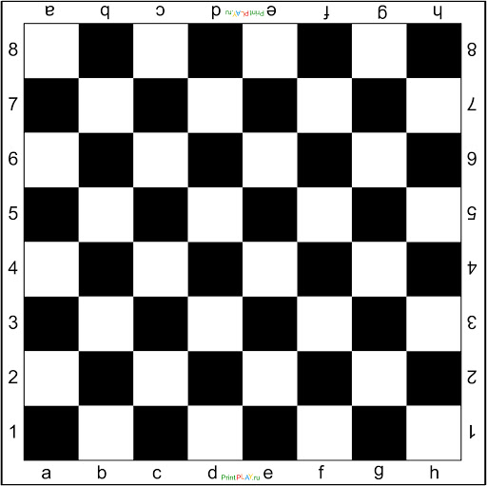
Слон

Разработала: Гусева И.А.,
воспитатель МДОУ «Детский сад № 95»

Ярославль, 2021

